Polismyndigheten i Stockholms län Grannsamverkan i Farsta



Söderorts polismästardistrikt Månadsbrev juli

Farsta närpolisområde

*Hej, här kommer juli månads infoblad.* ***Aktuell info*** *i Farsta närpolisområde för perioden***: juli 2012**

*Totalt 13 inbrott och inbrotts försök (21st 2011)*

**Farsta 0 Gubbängen 0 Högdalen 3 Farsta Strand 1 Svedmyra 0 Örby 2**

**Larsboda 0 Hökarängen 1 Hagsätra 0**

**Runsätraäng 0 Tallkrogen 2**

**Sköndal 1 Bandhagen 0**

**Fagersjö 0 Rågsved 3**

**Hökarängen 3 Högdalen 0**

**Tallkrogen 1 Hagsätra 3**

**Gubbängen 3**

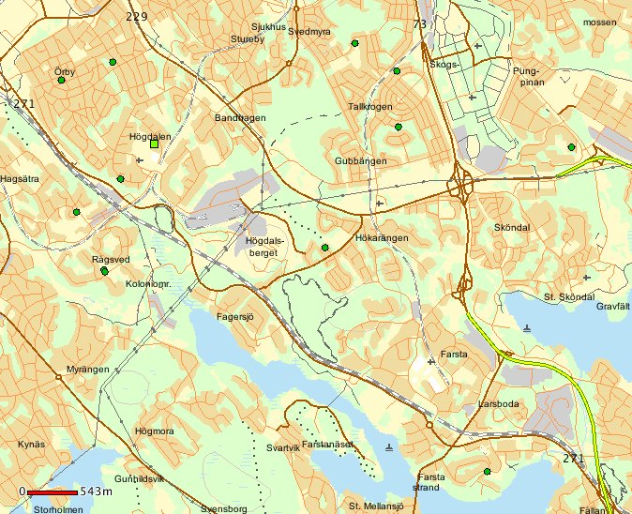

Hej!

Nu har juli månad passerat och sista sommarmånaden har börjat.

I Farsta närpolisområde hade vi under juli 13 anmälningar om inbrott och försök till inbrott i lägenhet och villa/radhus, adresserna i separat bilaga. I hela Söderort anmäldes under samma period 63 anmälningar.

I juli greps det inbrottstjuvar i 4 olika ärenden. 3 ärende där tjuven greps i närheten av brottsplatsen och 1 ärende som kan klaras upp tack vare dna träff.

Våra Lokala Brottsplats Undersökare kallas till alla bostadsinbrott för att göra en teknisk undersökning och söker efter spår som gärningsmannen/männen lämnar efter sig. Det kan vara fingeravtryck, blodsspår, verktygsspår mm. I 1 ärende har man vid analys av spår, dna, i efterhand kunnat identifiera 1 gärningsman. I de andra fallen har det varit vittnen som larmat polisen och lämnat bra signalement och gärningsmännen har kunnat gripas i närheten av brottsplatsen.

Vi vet också fall där tjuvarna blivit ivägskrämda innan fullbordat inbrott av att grannar gett sig till känna och ropat åt tjuvarna.

Fom nästa vecka går jag på semester och Peter kommer tillbaka från sin. Vi har redan börjat titta lite på utbildnings tillfällen till hösten, vi återkommer då datumena är fastställda.

VIKTIGT! Tveka inte att ringa direkt till polisen då du fattar misstanke om pågående brott, vi behöver er hjälp. Tips och anmälan görs på telefonnummer **114 14** och vid pågående brott ring **112**.

*Och/eller vid lämplig tidpunkt, prata med ditt områdes kontaktperson för grannsamverkan som sen kan förmedla tips som ej är av akut karaktär till polisen.*

Har ni problem med klottring i ert område kan ni ringa 08-651 0000, det är Stockholms stads felanmälan dit man även kan ringa om trasiga gatlyktor, skrotbilar, brunnslock mm.

***Fortsatt trevlig sommar!***



*Hälsningar*

*Britt-Marie Kornsäter*

*Inspektör/samverkansansvarig*

*Närpolisgruppen Farsta, tel 010-56 42133, 076-1452520*

*Mail* [britt-marie.kornsater@polisen.se](mailto:britt-marie.kornsater@polisen.se)

*Peter Aasa*

*Inspektör/samverkansansvarig*

*Närpolisen Farsta, tel 010-56 42144, 0730-636574*

*Mail* [peter.aasa@polisen.se](mailto:peter.aasa@polisen.se)

[www.facebook.com/farstapolisen](http://www.facebook.com/farstapolisen)

Farsta 2012-08-01